## 4.7 数据库总体设计

本系统数据库采用mysql数据库，对数据库操作采用mybatis框架。使用mybatis框架用户不需要在数据库中创建表，只需要在代码中声明每张表对应的实体类，然后设置好对应的mapper映射文件，当系统启动后该框架便会在数据库中自动创建对应的表。使用mybatis框架用户可以使用面向对象的方式操作数据库，对数据库进行增删改查。而且用户还可以在mapper映射文件中使用原生的sql语句对数据库进行操作。

该系统主要有八张表他们分别是：试卷表，试题表，试卷试题表，用户表，角色表，用户角色表，训练表，用户训练历史表。

试卷表负责存储试卷的名称，该份试卷的试题的数量，试卷的描述，试卷的创建日期等信息。其结构如图4.1所示;

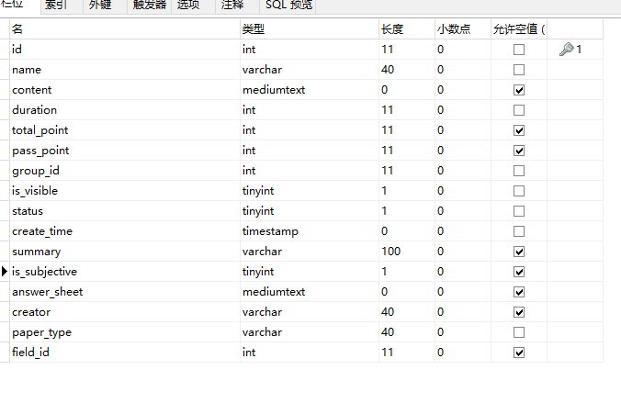

图4.1试卷表结构截图

试题表负责存储所有的试题，包括试题的名称，选项，分值，描述等信息。其结构如图4.2所示

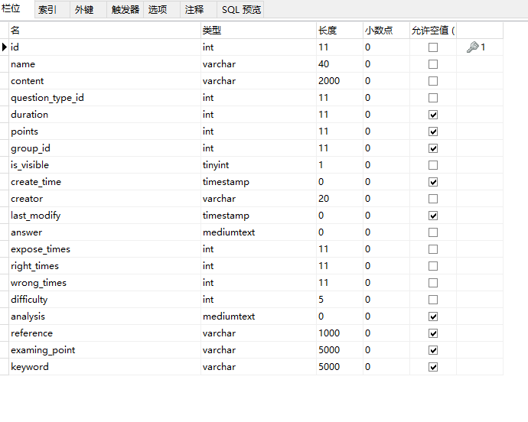

图4.2试题结构截图

试卷试题表负责存储试卷和试题的对应关系其结构如图4.3所示;

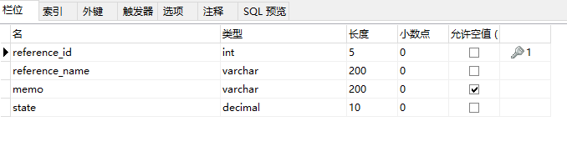

图4.3试卷试题表结构截图

用户表负责存储各种用户（管理员，普通用户，教师等）的详细信息其结构如图4.4所示

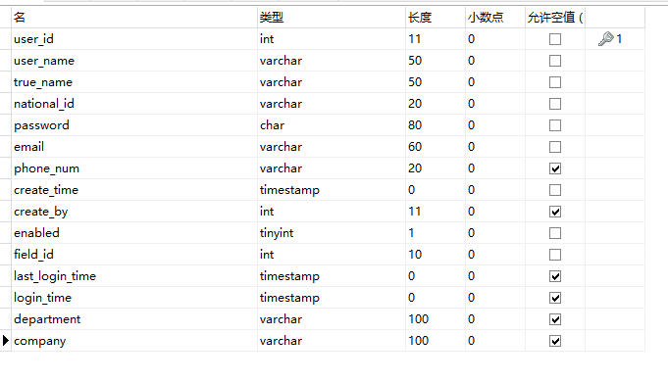

图4.4用户表结构截图

角色表负责存储各种角色的名称以及该角色对应的权限等信息其结构如图4.5所示

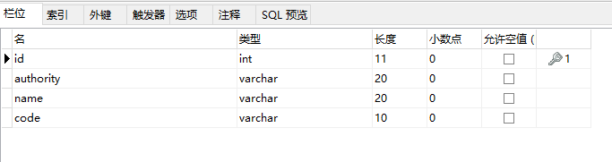

图4.5角色表结构截图

用户角色表负责存储用户和角色的对应关系其结构如图4.6所示;

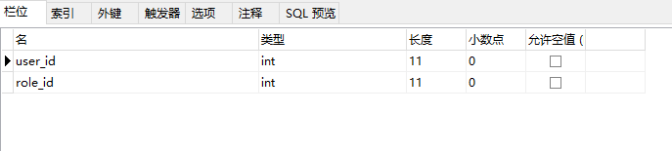

图4.6用户角色表结构截图

训练表负责存储发布的各种训练信息，包括该次训练的名称，描述，创建时间，创建者等信息。其结构如图4.7所示：

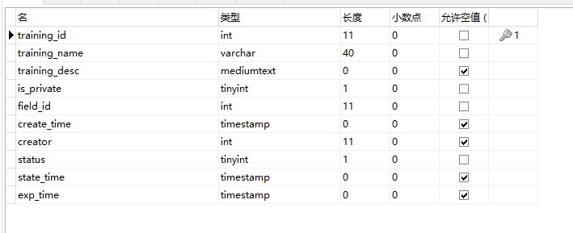

图4.7训练表结构截图

用户训练历史表负责存储用户的各种训练信息包括参加训练的时间，用户的id等信息。其结构如图4.8所示;

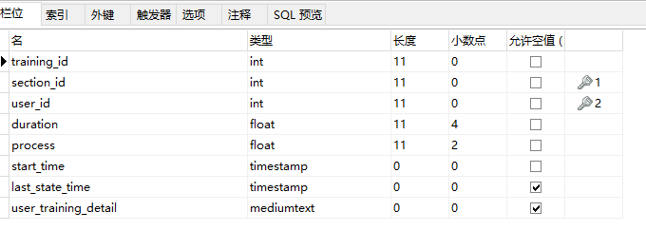

图4.8用户训练表结构截图

## 4.8 本章小结

本章介绍了分布式调度系统的设计原则，项目的总体框架体系以及分布式调度系统的各个模块是如何设计的和它们用到的技术，包括主节点restful api的设计，从节点restful api的设计，web界面的设计以及数据库的设计。